微細科技股份有限公司簡介
資料來源:http://www.microcell.com.tw/index.aspx
微細科技股份有限公司成立於1999年. 目的在於開發及製造精密的高分子材料以提供各產業所需，並同時進行特殊發泡加工技術的開發，配合國內發泡工業所需，以支援鞋材、運動器材、半導體以及資訊業用之避振材、建築材、玩具材、醫療材、音響材等工業，對質輕、吸振、隔音、高剛性、高彈性、抗靜電等不同功能之材料要求，從事基本發泡素材的製造與生產，協助業界使用環保材料造福人類、保護地球。
本公司成立宗旨在於開發並製造各種制振、隔音、防護之發泡環保材料。鑒於此類高科技材料多數來自國外進口，價格較高且交期較長，並隨著環保意識及高品質生活要求日益提升的情況下，國內各業界著實需要提供此類產品的上游材料公司。為達成國內產業逐漸生根的長遠理想，微細科技願盡一份棉薄之力；為了達成顧客的滿意，本公司在廠內實驗室進行各項原料及產品物性分析測試，同時授權公司相關人員主動了解品質，迅速解決客戶所可能產生之問題，並根據產品規範如ASTM, CNS, JIS, DIN持續有系統地回應客戶需求，期許成為全世界最大的環保發泡材料供應中心與技術服務中心。
微細科技持續研發各種特殊功能性發泡材, 來符合對質輕、吸振、隔音、高剛性、高彈性、抗靜電、隔熱等不同功能之材料要求.
發泡材料特性:
符合世界環保材質需求標準。
良好的觸感、可調整的物性。
少量硫化過程就有優良的彈性及抗張強度。
具有良好的電器絕緣性。
具有良好的耐化學品性（耐酸、耐鹼）。
無毒無臭、對環境與人體無害。
邊料及溢料可100%回收再使用。
可依客戶之需求調整最適合使用的原料。
部分產品介紹:
微晶木® CELLwood ®簡介: 環保人造木頭-城市造森林
使用環保材質--微晶木，可減少對森林的砍伐，做好水土保持，並淨化空氣。高科技環保材料TPE是一種高分子材料(熱可塑性彈性體)，結合創新發泡技術，是最乾淨也是最環保的材料。微細科技堅持台灣品牌，台灣製造，傳承台灣技術。
材料型態：發泡板材
材料敘述：
一般的木頭最大的困擾就是防水的問題，隨著自然環境的保護要求日益高漲的當下，許多樹木都被嚴格禁止砍伐之際，本產品是一項革命性的發明與創新，我們利用高分子材料的優異物理性質同時結合高壓微發泡的加工技術，開發出獨一無二的環保木材微晶木(CELLwood)。
本材料100%沒有添加任何的木粉或木屑在材料裡面，只是利用獨創的材料配方與高壓微發泡技術，做出具有木頭質感的創新材料。因為本材所製造出來的發泡體均是獨立氣孔(closecell)加上材料本身無添加任何的木粉(一般市售的代木大都利用木粉木屑與塑膠結合壓出成型)，所以具有100%防水的功能，剛性強材質穩定不易變形，且可以100%回收再利用。
材料特性：
1. 100%環保，無任何木粉或木屑，可以還原再利用
2. 100%防水無需後處理
3. 可以室內外使用
4. 材質極具木材質感，密度與木頭相近質輕(d=0.6-0.7g/cm3)
5. 可加工性強，本材料的加工行為與一般木材相似，可以刨、鋸、切、裁、削、釘、鑽、割、銑、磨
6. 剛性強耐用(與柚木性質相近)
7. 容易熱塑加工，可以自由加工成各種彎曲形狀
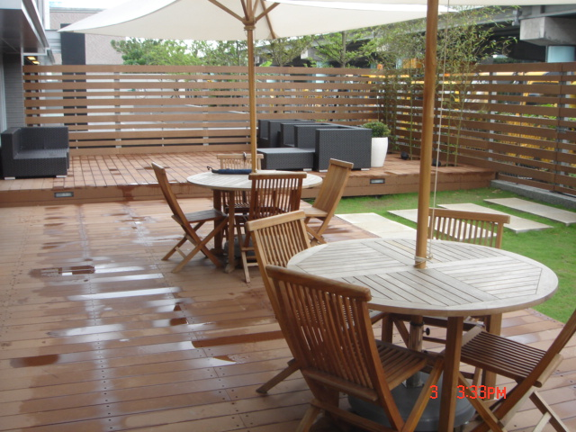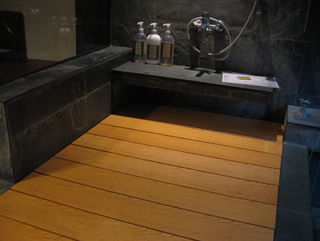
使用限制 :
1. 本材質因為是高分子材質所以有使用溫度的限制，僅可在-30°C ~ 90°C以內的環境中使用
2. 本材質可以耐酸耐鹼與界面活性劑之洗淨劑，但不耐溶劑特別是苯類的有機溶劑，如苯、甲苯、,二甲苯等高腐蝕性溶劑
3. 本材料不具防火性(與木材相當)，需遠離火燄使用
客戶為什麼一定要使用微晶木的理由：
1.目前微晶木是所有塑木中質感與觸感最像真實木頭的材料(創舉)
2.微晶木使用的材料是純塑料,一般的塑木是使用混合材料(木粉+塑膠),所以微晶木的材料品質均勻較無長期使用熱脹冷縮,吸水變形等後遺症
3.微晶木是使用高壓發泡技術所生產完成,所以很容易設計各種密度與木頭的密度一樣,一般塑木無法做到.
4.微晶木可以做出全透心的木材質感但一般塑木無法做出逼真的木材效果.
5.微晶木是實心的木材原料,所以可以做各式各樣的木製產品,應用範圍非常廣泛,但一般塑木是使用押出成型的方式製做,所以產品使用會有所限制.
6.微晶木不怕水比水輕,很適合使用在有水的環境.
7.微晶木遇水會止滑(TPE的特性),一般塑木遇水會很滑(PE/PP/PVC/PS)
環保發泡材料開發出獨一無二的環保木材，把樹木留給大自然，把森林還給地球，使用環保材質--微晶木，可減少對森林的坎伐，做好水土保持，並淨化空氣。高科技環保材料TPE是一種材料(熱可塑性彈性體)，結合創新發泡技術，是最乾淨也是最環保的材料。 微細科技堅持台灣品牌、台灣製造、台灣傳承。

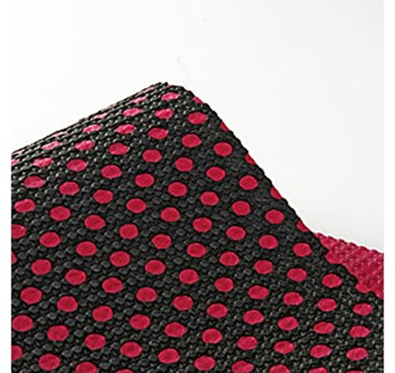
新型沖孔多功能雙色止滑汽車墊
材質：TPE (Thermal Plastic Elastomer) 熱可塑性彈性體規格：45cmX60cmX2mm / 60cmX90cmX2mm或捲材(120cm寬 x 無限長~~建議20米長)
特性：
1. 採用環保科技高分子材料TPE經過特殊沖孔技術，再經過壓花處理所製造而成 的產品，與一般市售PVC因含有大量的可塑劑，容易造成表面出油的情形不 同，本產品為TPE環保材質製作，100%環保可回收再利用的優點。
2. 本產品應用在汽車的腳踏墊上更具有三重的功能，其一是刮泥的效果，其二是 與地毯之間有良好的止滑性，腳墊可以很穩定不易移動,其三是最具創意的功能 讓腳底做止滑穩定的保護，當汽車在高速行駛突然煞車時,除了身上的安全帶之 外,腳下的止滑也可以發揮穩定的功效，可謂是腳下的安全帶(專利商品)。
3. 不含任何的重金屬與鹵素成份(如PVC)，符合全世界環保規範。
4. 可以有許多顏色可供選擇與搭配。
5. 無橡膠的異味。
6. 本產品的適用環境： (1)適用溫度範圍: -30°C ~ 90°C (2)本產品適合室內(無陽光直接照射的場所)。
7. 本產品可以用清水與清潔劑清洗。

CELLOMER® TPE環保瑜伽墊/ 運動墊
為高彈性及高回復性之熱可塑性彈性體（Thermal Plastic Elastomer, TPE）的複合材料，主成份為苯乙烯－丁二烯－苯乙烯共聚物styrene-butadiene-styrene block copolymer (SBS）。
規格: / 4 / 5 / 6 / 7 / 8 mm x 610 x 1740 ； 12 / 15 mm x 610mm x 1830mm
特性:
1. 百分之百TPE材質，無毒無氯無PVC成分，符合RoHS環保標準。
2. 適合溫度：-30°C ~ 90°C.
3. 質地柔軟、彈性佳。
4. 抓地力強，乾濕止滑效果佳。
5. 可回收再製造。
6. 經紫外線照射後，能自然氧化分解。
7. 發泡體為封閉性氣泡。
8. 乾濕止滑效果佳。
9. 質輕（比重低）、彈性佳、回復性高、防水、耐寒。
10.自然氧化裂解特性。
